* Init stream
  + list

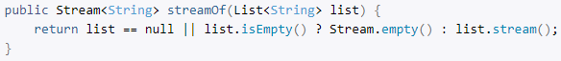

Tránh null hoặc empty list

* + collection



* + array

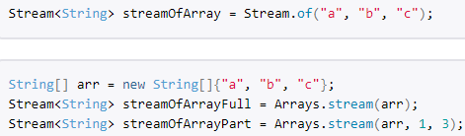

* + add element vào stream



* TODO
* Reference

<https://stackjava.com/java8/stream-api-la-gi-stream-api-trong-java-8.html>